PODALJŠANO BIVANJE 3 – predlogi: (3.4.2020)
- Kako vadim vezenje za gospodinjstvo in izdelam podstavek za vroč lonec? Postopek je prikazan.
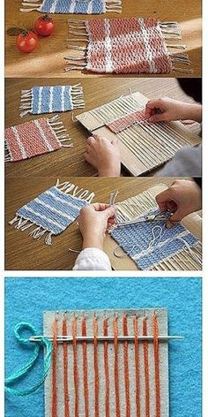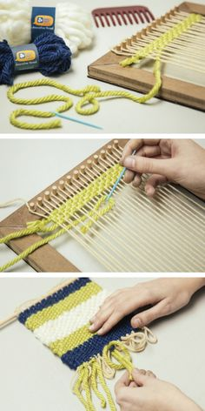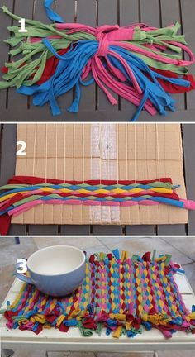
- Kako izdelam vrtavko na vrvico?
Potrebuješ volno ali kakšno drugo vrvico, ter dve mandali, ki ju zlepiš skupaj ALI krog iz kartona, v sredini narediš dve luknjici in skozi napelješ vrvico, ki jo zavežeš. Krog zavrtiš tako, da na obeh straneh hkrati sučeš vrvico – ko jo spustiš se bo krog v sredini pričel vrteti.
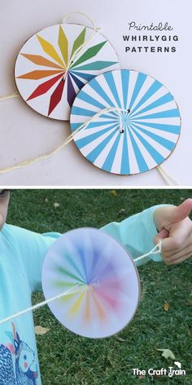
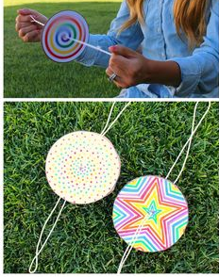

Želim obilo veselja pri delu . Fotografijo izdelkov lahko pošlješ na mail nina.budja@gmail.com

